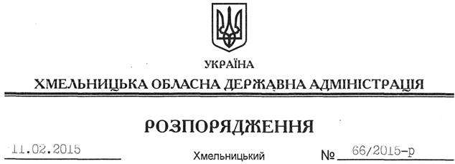

Про склад колегії Департаменту охорони здоров’я обласної державної адміністрації

На підставі статей 6, 39 Закону України “Про місцеві державні адміністрації”, пункту 11 Положення про Департамент охорони здоров’я Хмельницької обласної державної адміністрації, затвердженого розпорядженням голови обласної державної адміністрації від 15.04.2013 № 110/2013-р, подання директора Департаменту охорони здоров’я обласної державної адміністрації від 04.02.2015 року № 02-01/299:
1. Затвердити склад колегії Департаменту охорони здоров’я обласної державної адміністрації згідно з додатком.
2. Визнати таким, що втратило чинність, розпорядження голови обласної державної адміністрації від 01.04.2013 № 88/2013-р “Про склад колегії Департаменту охорони здоров’я обласної державної адміністрації”.

Перший заступник
голови адміністрації О.Симчишин

